06.11.2020r. piątek
Temat: Papierowe wycinanki – składanie papieru wg wzoru, wycinanie wzorów według własnego pomysłu. Film instruktażowy.

Dzień dobry!
Dzisiaj na zajęciach z przysposobienia do pracy chciałabym żebyście zrobili papierowe wycinanki. Wykonane prace przynieście do szkoły jak skończy się nauka zdalna .

Wycinanie ozdobnych serwetek z papieru, to dobra zabawa. Na początek proponuję najprostsze formy.
1. Bierzemy kwadratową kartkę papieru, którą składamy na pół i po wszystkich możliwych przekątnych, dokładnie tak jak pokazuje to rysunek.
2. Teraz należy złożyć po przekątnych kartkę w trójkąt (rys 3).
3. Trójkątną kartkę kładziemy i rysujemy ołówkiem dowolne wzory na jej bokach, które wycinamy nożyczkami. Po rozłożeniu otrzymujemy ozdobną serwetkę.

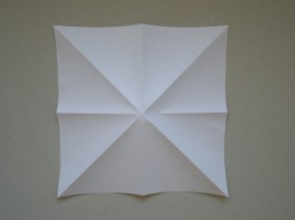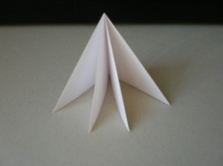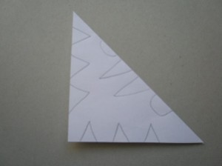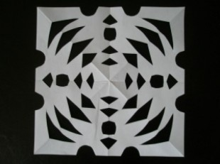
Oczywiście nie musicie wycinać takich samych serwetek jak na zdjęciu czy na filmikach!
Inwencja twórcza należy do Was !!!
Każda z takich serwetek jest inna, niepowtarzalna i piękna !!!!

…i jeszcze dwa filmiki do obejrzenia jak jeszcze można wycinać serwetki.
https://www.youtube.com/watch?v=kzXcA4nbFBI
https://www.youtube.com/watch?v=rZtfctxEwfs

Miłej zabawy !!!!!

